|  |
| --- |
|  |
| Prueba de Caja Blanca |
| ***“Título proyecto sistema de automatización de mensajes e ingreso de datos para fechas importantes”*** |
|  |
|  |
| **Integrantes:**  **Fecha 2025-06-16** |

**Prueba caja blanca de**  describa el requisito funcional

1. **CÓDIGO FUENTE**

Pegar el trozo de código fuente que se requiere para el caso de prueba

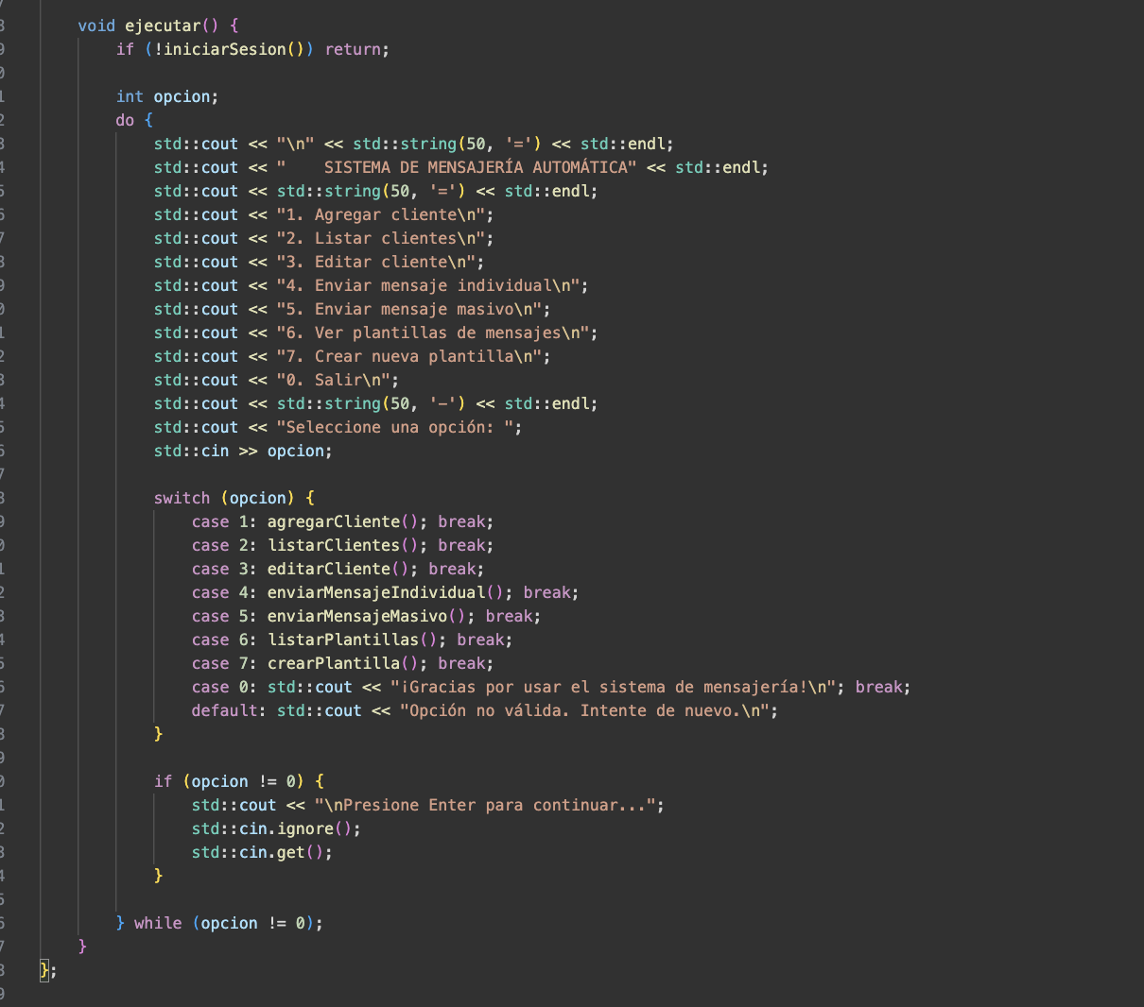

1. **DIAGRAMA DE FLUJO (DF)**

Realizar un DF del código fuente del numeral 1

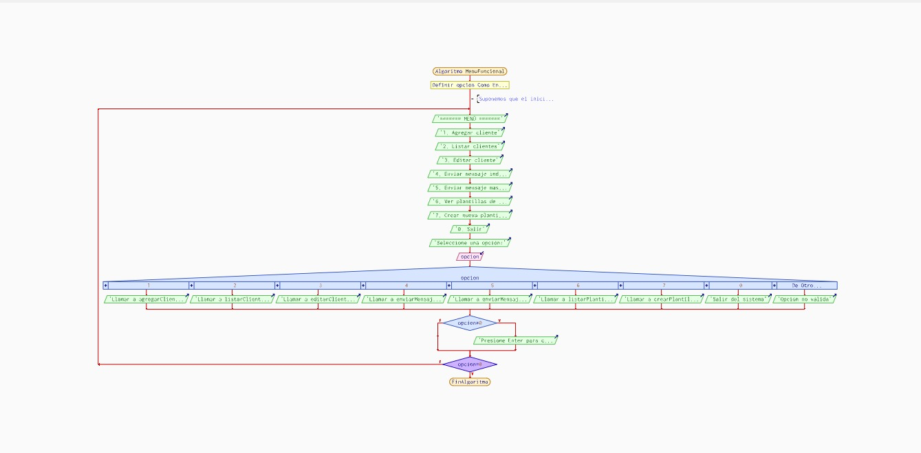

1. **GRAFO DE FLUJO (GF)**

Realizar un GF en base al DF del numeral 2

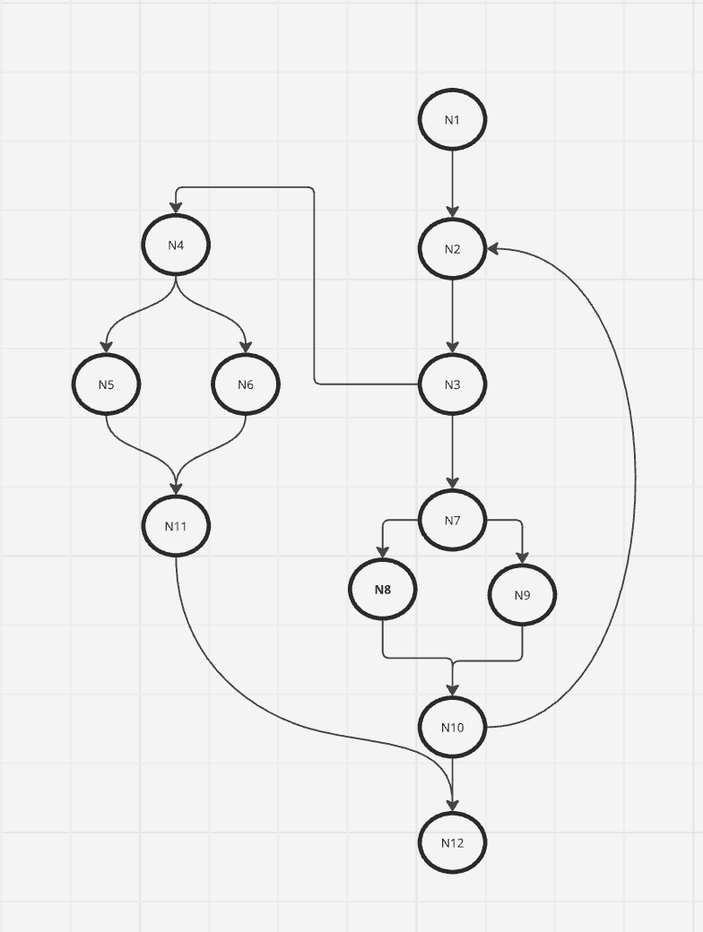

1. **IDENTIFIACCIÒN DE LAS RUTAS (Camino basico)**

Determinar en base al GF del numeral 4

**Rutas Independientes:**

**R1:** 1 → 2 → 6 (Login fallido).

**R2:** 1 → 2 → 3 → 4 → 5 → 6 (Login exitoso → Salir).

**R3:** 1 → 2 → 3 → 4 → 5 → 7 → 8 → 9/10/11/12 → 3... (Bucle de opciones).

1. **COMPLEJIDAD CICLOMÁTICA**

Se puede calcular de las siguientes formas:

* V(G) = número de nodos predicados(decisiones)+1
* V(G)=P+1=3+1=4
* V(G) = A – N + 2
* V(G)=A−N+2=14

DONDE:

**P:** Número de nodos predicado

**A:** Número de aristas

**N:** Número de nodos